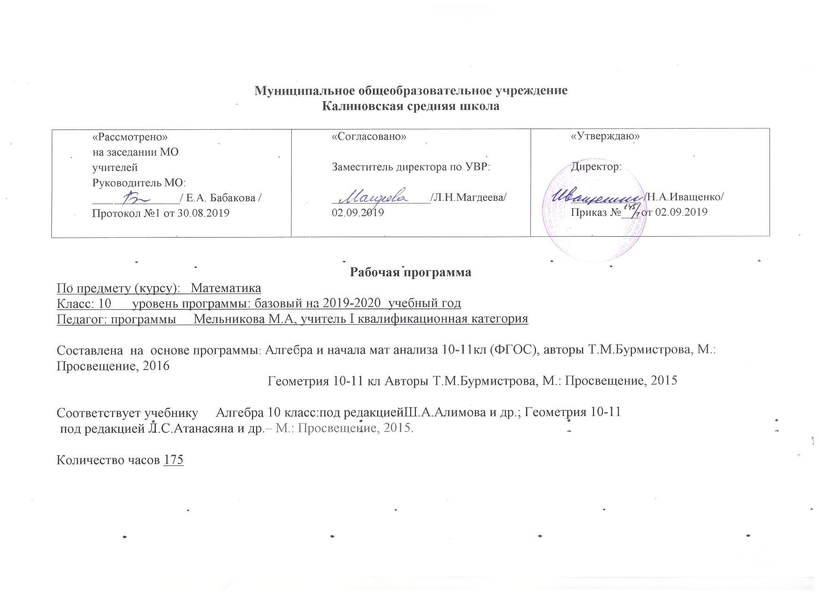
Планируемые результата освоения учебного предмета «Математика»
Личностные, метапредметные и предметные результаты
освоения учебного предмета.
Изучение алгебры и начал математического анализа в старшей школе даёт возможность достижения обучающимися следующих результатов.
Личностные
1) сформированность мировоззрения, соответствующего современному уровню развития науки; критичность мышления, умение распознавать логически некорректные высказывания, отличать гипотезу от факта;
2) готовность и способность вести диалог с другими людьми, достигать в нём взаимопонимания, находить общие цели
и сотрудничать для их достижения;
3) навыки сотрудничества со сверстниками, детьми младшего возраста, взрослыми в образовательной, общественно полезной, учебно-исследовательской, проектной и других видах деятельности;
4) готовность и способность к образованию, в том числе самообразованию, на протяжении всей жизни; сознательное отношение к непрерывному образованию как условию успешной профессиональной и общественной деятельности;
5) эстетическое отношение к миру, включая эстетику быта, научного и технического творчества;
6) осознанный выбор будущей профессии и возможностей реализации собственных жизненных планов; отношение к профессиональной деятельности как возможности участия
в решении личных, общественных, государственных, общенациональных проблем.
Метапредметные:
1) умение самостоятельно определять цели деятельности и составлять планы деятельности; самостоятельно осуществлять, контролировать и корректировать деятельность; использовать все возможные ресурсы для достижения поставленных целей и реализации планов деятельности; выбирать успешные стратегии в различных ситуациях;
2) умение продуктивно общаться и взаимодействовать в процессе совместной деятельности, учитывать позиции другихучастников деятельности, эффективно разрешать конфликты;
3) владение навыками познавательной, учебно-исследовательской и проектной деятельности, навыками разрешения проблем; способность и готовность к самостоятельному поиску методов решения практических задач, применению различных методов познания;
4) готовность и способность к самостоятельной информационно-познавательной деятельности, включая умение ориентироваться в различных источниках информации, критически оценивать и интерпретировать информацию, получаемую из различных источников;
5) умение использовать средства информационных и коммуникационных технологий (далее — ИКТ) в решении когнитивных, коммуникативных и организационных задач
с соблюдением требований эргономики, техники безопасности, гигиены, ресурсосбережения, правовых и этических
норм, норм информационной безопасности; 6) владение языковыми средствами — умение ясно, логично и точно излагать свою точку зрения, использовать адекватные языковые средства;
7) владение навыками познавательной рефлексии как осознания совершаемых действий и мыслительных процессов, их результатов и оснований, границ своего знания и незнания, новых познавательных задач и средств их достижения.
Предметные
Базовый уровень
Предметные результаты освоения интегрированного курса математики ориентированы на формирование целостных представлений о мире и общей культуры обучающихся путём освоения систематических научных знаний и способов действий на метапредметной основе, а предметные результаты освоения курса алгебры и начал математического анализа на базовом уровне ориентированы на обеспечение преимущественно общеобразовательной и общекультурной подготовки. Они предполагают:
1) сформированность представлений о математике как части мировой культуры и о месте математики в современной цивилизации, о способах описания на математическом языке явлений реального мира;
2) сформированность представлений о математических понятиях как о важнейших математических моделях, позволяющих описывать и изучать разные процессы и явления; понимание возможности аксиоматического построения математических теорий;
3) владение методами доказательств и алгоритмов решения; умение их применять, проводить доказательные рассуждения в ходе решения задач;
4) владение стандартными приёмами решения рациональных и иррациональных, показательных, степенных, тригонометрических уравнений и неравенств, их систем; использование готовых компьютерных программ, в том числе для поиска пути решения и иллюстрации решения уравнений и неравенств;
5) сформированность представлений об основных понятиях, идеях и методах математического анализа;
6) сформированность представлений о процессах и явлениях, имеющих вероятностный характер, о статистических закономерностях в реальном мире, об основных понятиях элементарной теории вероятностей; сформированность умений находить и оценивать вероятности наступления событий в простейших практических ситуациях и основные ха-
характеристики случайных величин;
7) владение навыками использования готовых компьютерных
программ при решении задач.

Содержание учебного предмета «Математика»
Модуль «Алгебра»
№п\п | Тема | Кол-во часов
1 | Действительные числа | 15
2 | Степенная функция | 14
3 | Показательная функция | 11
4 | Логарифмическая функция | 16
5 | Тригонометрические формулы | 23
6 | Тригонометрические уравнения | 17
7 | Повторение | 9
 | всего | 105

1. Действительные числа
Целые и рациональные числа. Действительные числа. бесконечно убывающая геометрическая прогрессия. Арифметический корень натуральной степени. Степень с рациональным и действительным показателями.
Основная цель — обобщить и систематизировать знания о действительных числах; сформировать понятие степени с действительным показателем; научить применять определения арифметического корня и степени, а также их свойства при выполнении вычислений и преобразовании выражений.

2. Степенная функция
Степенная функция, ее свойства и график. Взаимно обратные функции. Равносильные уравнения и неравенства. Иррациональные уравнения. Иррациональные неравенства.
Основная цель — обобщить и систематизировать известные из курса алгебры основной школы свойства функций; изучить свойства степенных функций с натуральным и целым показателями и научить применять их при решении уравнений и неравенств; сформировать понятие равносильности уравнений, неравенств, систем уравнений и неравенств.

3. Показательная функция
Показательная функция, ее свойства и график. Показательные уравнения. Показательные неравенства. Системы показательных уравнений и неравенств.
Основная цель — изучить свойства показательной функции; научить решать показательные уравнения и неравенства, простейшие системы показательных уравнений.

4. Логарифмическая функция
Логарифмы. Свойства логарифмов. Десятичные и натуральные логарифмы. Логарифмическая функция, ее свойства и график. Логарифмические уравнения.
Логарифмические неравенства.
Основная цель — сформировать понятие логарифма числа; научить применять свойства логарифмов при решении уравнений; изучить свойства логарифмической функции и научить применять ее свойства при решении простейших логарифмических уравнений и неравенств.
5. Алгебраические уравнения. Системы нелинейных уравнений Равносильность уравнений. Общие методы решения уравнений: замена уравнения h(f(x)) = h(g(x)) уравнением f(x) = g(x), разложение на множители, введение новой переменной, функционально-графический метод Решение простейших систем уравнений с двумя неизвестными.
Решение неравенств с одной переменной. Равносильность неравенств, системы и совокупности неравенств, иррациональные неравенства, неравенства с модулями. Системы уравнений. Использование свойств и графиков функций при решении уравнений и неравенств. Метод интервалов. Изображение на координатной плоскости множества решений уравнений и неравенств с двумя переменными и их систем. Применение математических методов при решении содержательных задач из различных областей науки и практики Интерпретация результата, учет реальных ограничений.
Уравнения и неравенства с параметрами.

6. Тригонометрические формулы
Радианная мера угла. Поворот точки вокруг начала координат. Определение синуса, косинуса и тангенса угла. Знаки синуса, косинуса и тангенса. Зависимость между синусом, косинусом и тангенсом одного и того же угла. Тригонометрические тождества. Синус, косинус и тангенс углов а и -а. Формулы сложения. Синус, косинус и тангенс двойного угла. Синус, косинус и тангенс половинного угла. Формулы приведения. Сумма и разность синусов. Сумма и разность косинусов.
Основная цель — сформировать понятия синуса, косинуса, тангенса, котангенса числа; научить применять формулы тригонометрии для вычисления значений тригонометрических функций и выполнения преобразований тригонометрических выражений; научить решать простейшие тригонометрические уравнения sinx = a, cosx = а при а = 1, -
1, 0.

7. Тригонометрические уравнения
Уравнения cosx = a, sinx = a, tgx = а. Решение тригонометрических уравнений. Примеры решения простейших тригонометрических неравенств.
Основная цель — сформировать умение решать простейшие тригонометрические уравнения; ознакомить с некоторыми приемами решения тригонометрических уравнений.
8. Повторение и решение задач

Модуль «Геометрия»
№п\п | Тема | Кол-во часов
1 | Введение | 3
2 | Параллельность прямых и плоскостей | 19
3 | Перпендикулярность прямых и плоскостей | 19
4 | Многогранники | 15
7 | Повторение | 14
 | всего | 70

1. Введение
Предмет стереометрии. Основные понятия стереометрии (точка, прямая, плоскость, пространство) и аксиомы стереометрии. Первые следствия из аксиом.

2. Параллельность прямых и плоскостей
Пересекающиеся, параллельные и скрещивающиеся прямые. Параллельность прямой и плоскости, признак и свойства. Угол между прямыми в пространстве. Перпендикулярность прямых.
Параллельность плоскостей, признаки и свойства. Параллельное проектирование. Изображение пространственных фигур. Тетраэдр и параллелепипед, куб. Сечения куба, призмы, пирамиды.

3. Перпендикулярность прямых и плоскостей
Перпендикулярность прямой и плоскости, признаки и свойства. Перпендикуляр и наклонная. Теорема о трех перпендикулярах. Угол между прямой и плоскостью. Расстояние от точки до плоскости. Расстояние от прямой до плоскости. Расстояние между параллельными плоскостями. Расстояние между скрещивающимися прямыми.
Перпендикулярность плоскостей, признаки и свойства. Двугранный угол, линейный угол двугранного угла. Площадь ортогональной проекции многоугольника.

4. Многогранники
Понятие многогранника, вершины, ребра, грани многогранника. Развертка.
Многогранные углы Выпуклые многогранники. Теорема Эйлера.
Призма, ее основание, боковые ребра, высота, боковая и полная поверхности.
Прямая и наклонная призма. Правильная призма.
Пирамида, ее основание, боковые ребра, высота, боковая и полная поверхности. Треугольная пирамида. Правильная пирамида. Усеченная пирамида.
Симметрия в кубе, в параллелепипеде, в призме и пирамиде. Понятие о симметрии в пространстве (центральная, осевая и зеркальная). Примеры симметрий в окружающем мире.
Представление о правильных многогранниках (тетраэдр, куб, октаэдр, додекаэдр и икосаэдр). 5. Повторение курса геометрии 10 класса

Тематическое планирование «Математика» модуль Алгебра 10 класс

№ урока | Тема урока | Кол-во чаов
Действительные числа 15ч
1-2 | Целые и рациональные числа | 2
3 | Действительные числа | 1
4-5 | Бесконечно убывающая геометрическая прогрессия | 2
6 | Входная контрольная работа | 1
7-9 | Арифметический корень натуральной степени | 3
10-12 | Степень с рациональным и действительным показателями | 3
13-14 | Решение задач по теме «Действительные числа» | 2
15 | Контрольная работа | 1
Степенная функция 14ч
16-18 | Степенная функция, ее свойства и график | 3
19-20 | Взаимно обратные функции | 2
21-22 | Равносильные уравнения и неравенства | 2
23-25 | Иррациональные уравнения | 3
26-27 | Иррациональные неравенства | 2
28 | Решение задач «Иррациональные уравнения и неравенства» | 1
29 | Контрольная работа | 1
Показательная функция 11ч
30-31 | Показательная функция, ее свойства и график | 2
32-34 | Показательные уравнения | 3
35-36 | Показательные неравенства | 2
37-38 | Системы показательных уравнений и неравенств | 2
39 | Решение задач по теме» Показательная функция» | 1
40 | Контрольная работа | 1
Логарифмическая функция 16ч
41-42 | Логарифмы | 2
43-44 | Свойства логарифмов | 2
45-46 | Десятичные и натуральные логарифмы | 2
47-48 | Логарифмическая функция, ее свойства и график | 2
49-51 | Логарифмические уравнения | 3
52-54 | Логарифмические неравенства | 3
55 | Решение задач по теме «Логарифмическая функция» | 1
56 | Контрольная работа | 1
Тригонометрические формулы 23ч
57 | Радианная мера угла | 1
58-59 | Поворот точки вокруг начала координат | 2
60-61 | Определение синуса, косинуса и тангенса угла | 2
62 | Знаки синуса, косинуса и тангенса | 1
63-64 | Зависимость между синусом, косинусом и тангенсом одного и того же угла | 2
65-66 | Тригонометрические тождества | 2
67 | Синус, косинус и тангенс углов α и -α | 1
68-69 | Формулы сложения | 2
70-71 | Синус, косинус и тангенс двойного угла | 2
72 | Синус, косинус и тангенс половинного угла | 1
73-75 | Формулы приведения | 3
76-77 | Сумма и разность синусов. Сумма и разность косинусов | 2
78 | Решение задач по теме «Тригонометрические формулы | 1
79 | Контрольная работа | 1
Тригонометрические уравнения 17ч
80-82 | Уравнение cosx=a | 3
83-85 | Уравнение sinx=a | 3
86-88 | Уравнение tgx=a | 3
89-92 | Решение тригонометрических уравнений | 4
93-94 | Примеры решения простейших тригонометрических неравенств | 2
95 | Решение задач по теме «Тригонометрические уравнения» | 1
96 | Контрольная работа | 1
97-98 | Повторение . Функции | 2
99-100 | Тригонометрия | 2
101-102 | ИТОГОВАЯ ДИАГНОСТИЧЕСКАЯ РАБОТА В ФОРМАТЕ ЕГЭ | 2
103-105 | Резерв | 3

Тематическое планирование «Математика» модуль Геометрия 10 класс

№ урока | Тема урока | к-во часов
 | Введение | 3
1 | Предмет стереометрии. Основные понятия и аксиомы стереометрии | 1
2 | Следствия из аксиом | 1
3 | Применение аксиом стереометрии и следствий из них | 1
 | Параллельность прямых и плоскостей | 19
4 | Параллельные прямые в пространстве | 1
5 | Параллельность прямой и плоскости | 1
6 | Параллельность прямой и плоскости | 1
7 | Параллельность прямой и плоскости | 1
8 | Скрещивающиеся прямые | 1
9 | Углы с сонапрвленными сторонами. Угол между прямыми | 1
10 | Угол между двумя прямыми | 1
11 | Контрольная работа № 1.1по теме « Параллельность прямых и плоскостей в пространстве» | 1
12 | Признак параллельности двух плоскостей | 1
13-14 | Свойства параллельных плоскостей | 2
15 | Тетраэдр | 1
16-17 | Параллелепипед | 2
18 | Построение сечений | 1
19 | Построение сечений | 1
20 | Обобщающий урок по теме « Парал. Плоск.» | 1
21-22 | Контрольная работа №1.2  Зачет №1 | 1  1
 | Перпендикулярность прямых и плоскостей | 19
23 | Перпендикулярные прямые в пространстве. Параллельные прямые, перпендикулярные к плоскости | 1
24 | Признак перпендикулярности прямой и плоскости | 1
25 | Теорема о прямой, перпендикулярной к плоскости | 1
26 | Решение задач по теме «Перпендикулярность прямой и плоскости» | 1
27 | Решение задач по теме «Перпендикулярность прямой и плоскости» | 1
28 | Расстояние от точки до плоскости. Теорема о трех перпендикулярах | 1
29 | Теорема о трех перпендикулярах | 1
30 | Теорема о трех перпендикулярах | 1
31 | Угол между прямой и плоскостью | 1
32 | Решение задач на применение теоремы о трех перпендикулярах | 1
33 | Решение задач по теме «Перпендикулярность прямых и плоскостей» | 1
34-35 | Двугранный угол Трехгранный угол | 2
36-37 | Признак перпендикулярности двух плоскостей | 2
38-39 | Прямоугольный параллелепипед | 2
40 | Контрольная работа № 2.1 | 1
41 | Зачет №2 | 1
 | Многогранники | 15
42 | Понятие многогранника. Призма | 1
43 | Площадь поверхности призмы | 1
44 | Площадь поверхности призмы | 1
45 | Пирамида | 1
46 | Правильная пирамида | 1
47 | Площадь поверхности пирамиды | 1
48 | Усеченная пирамида | 1
49 | Решение задач | 1
50 | Решение задач | 1
51-52 | Симметрия в пространстве. Понятие правильного многогранника | 2
53 | Решение задач теме «Понятие правильного многогранника» | 1
54 | Решение задач по теме «Многогранники» | 1
55 | Контрольная работа № 3 | 1
56 | Зачет №3 | 1
 | Повторение | 14
57-58 | Аксиомы стереометрии и их следствия | 2
59-60 | Параллельность прямых и плоскостей | 2
61-62 | Теорема о трех перпендикулярах. Угол между прямой и плоскостью | 2
63-64 | Прямоугольный параллелепипед | 2
65-67 | Площадь поверхности пирамиды. Площадь поверхности пирамиды | 3
68 | Итоговая контрольная работа | 1
69-70 | резерв | 1

